Flannery O’Connor et l’expérience de la liberté chrétienne
Le pdf du texte en anglais
Le pdf de la traduction française et le pdf de quelques lettres et d’un article où l’auteure analyse anagogiquement sa nouvelle (accès protégé par mot de passe)
- Lecture silencieuse d’une nouvelle célèbre de Flannery O' Connor : A good Man is hard to find (Les braves gens ne courent pas les rues). Point d’attention : être attentif à la façon dont les personnages exercent ou non leur liberté.

Une présentation vidéo de Flannery O' Connor (in english)
https://youtu.be/qPFAzM0vDu4?si=QGAJt4EUqiN43mvo

Intériorité chrétienne : les zones intérieures
La tradition mystique chrétienne parle d’un "cœur" de l’âme, d’un "esprit profond", d’une "volonté profonde", d’une "fine pointe de l’âme". Elle y voit le lieu "spirituel" de la liberté profonde, le "lieu" de la rencontre avec Dieu, avec soi, avec autrui.

Questions sur le récit :
- Quelles sont les zones qui réagissent à l’intérieur de "l’âme" des personnages ?
- Quand le Désaxé rougit face à l’insulte du fils envers sa mère, est-ce seulement l’affectivité qui réagit ? déjà le cœur profond ?
- Le désaxé a perdu la mémoire de son crime initial... signe d’une désunification des différentes zones intérieures.
- Et quand la grand-mère essaie de le convaincre le Désaxé qu’il est un homme bon ?
- Et au moment du dénouement, que se passe-t-il à l’intérieur du Désaxé et de la grand-mère ?
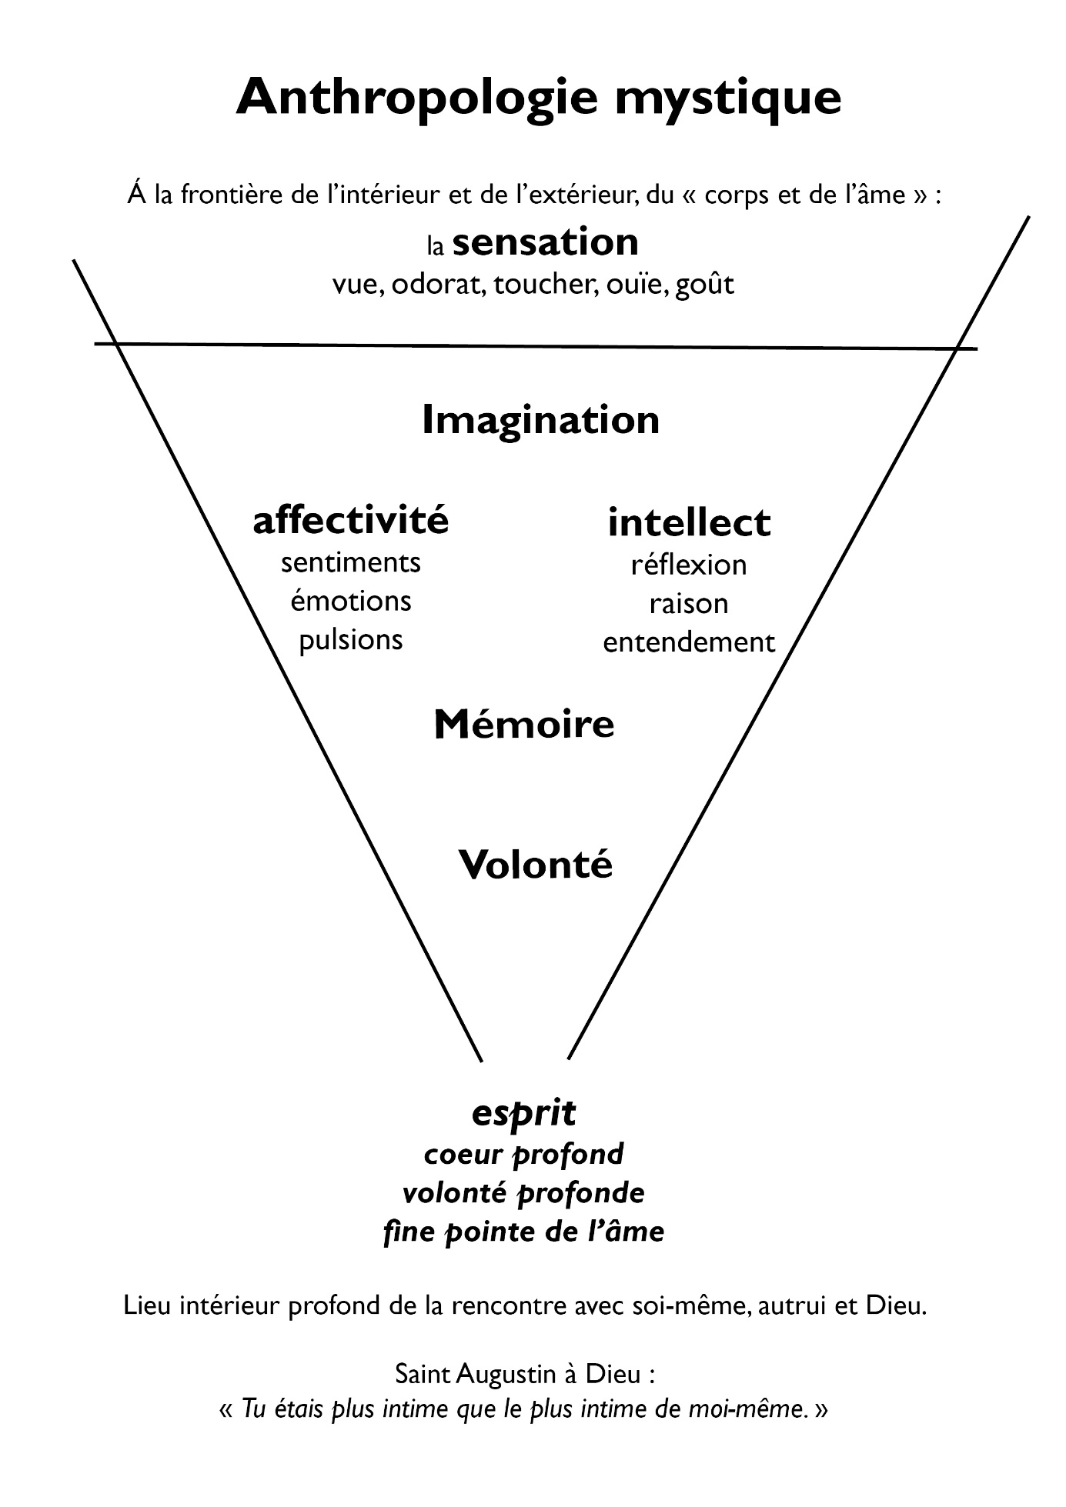

Perspectives anthropologiques et théologiques fondamentales... questions fondamentales...
Réfléchissons sur le titre : il est prononcé dans le récit par Red Sam, le tenancier du restoroute, quand il dialogue avec la grand-mère, au sujet de l’être humain en général, des gens, du Désaxé :
“A good man is hard to find,” Red Sammy said. “Everything is getting terrible. I remember the day you could go off and leave your screen door unlatched. Not no more.” (p. 37)
Les braves gens ne courent pas les rues, dit Red Sammy. Le monde devient impossible. Je me souviens de l’époque où qu’on pouvait partir en laissant la clef sur la porte. Ça ne se verra plus jamais. (pp. 14-15)
La grand-mère répétera au Désaxé : "You are a good man" (pp. 41, 42).
Avec une pluralité de traductions dans la version française : un "brave homme" (l. 497), un "brave garçon" (l. 525), un "bon garçon" (l. 564)
L’anthropologie issue du judaïsme et du christianisme considère que l’être humain est une créature dotée de libre arbitre, dotée d’une liberté : donc capable et de choisir librement le bien et de choisir librement le mal. Cela lui offre la possibilité de "créer" son existence, de transformer le monde, de le perfectionner ou de l’abimer. La tradition catholique regarde l’être humain comme cocréateur, c’est-à-dire "créateur" du monde "avec" Dieu.

Analyse anagogique du récit
Flannery O’Connor dans un article où elle analyse son récit, appelle interprétation anagogique une lecture qui se situe « au niveau des rapports avec la vie divine et de notre participation à cette vie. »
La grand-mère souffre d’un défaut spirituel majeur (mais très ordinaire) : elle est orgueilleuse et égocentrique. Les autres sont des pions pour la réalisation de ses désirs. Elle choisit de mettre ses plus beaux vêtements pour que, si on la trouvait morte au bord du chemin, on verrait immédiatement qu’elle est une Lady (texte original en anglais), une « dame bien » (traduction française, l. 79). Elle regarde autrui de haut.
Ce défaut spirituel coupe l’être humain de son cœur profond (qui permet de se découvrir comme une créature de Dieu, et les autres comme des "frères"), le faisant vivre dans une autosatisfaction complaisante coupée de la réalité, perdue dans son imaginaire. Flannery O’Connor dépeint souvent des orgueilleux : seule la violence leur permet de revenir les pieds sur terre et d’accueillir la Grâce de Dieu qui les reconnecte à leur cœur profond (voir article de l’auteur aux lignes 161 et suivantes).
Confrontée à la mort, elle est d’abord dominée par la pulsion de survie. Tout le début de son dialogue avec le Désaxé est celui d’une intelligence qui cherche à "sauver sa peau"... Nous restons dans les zones superficielles de l’intériorité humaine.
Cette reconnexion à son cœur profond survient à deux moments pour la grand-mère. D’abord quand est assassiné son fils (l. 730 « Bailey, mon fils, Bailey mon petit ! », crie-t-elle). Ce n’est plus la "Lady" supérieure égocentrique, mais une mère brisée. Elle est comparée à une « vieille dinde desséchée qui piaille pour avoir de l’eau. » Dans une interprétation anagogique, cette eau fait penser à l’eau que promet Jésus dans sa rencontre avec la Samaritaine (Évangile selon saint jean, chapitre 4) : l’eau de la vie éternelle.
Ensuite vient le moment décisif du récit, qui fait d’elle une sainte qui a abandonné tout orgueil et égocentrisme : elle est touchée par le drame spirituel intérieur du désaxé et, maternellement, elle emploie les mêmes mots pour s’adresser à lui : « Mais vous êtes un de mes petits ! Vous êtes un de mes enfants à moi ! » Il la tue. Elle est comparée, « dans une flaque de sang », à un « bébé souriant à un ciel sans nuage. » Elle est sauvée de l’enfer où la menaient son orgueil et son égocentrisme.
Le Désaxé est également touché par la Grâce qui passe par la vieille Dame. Le psychopathe déconnecté de son cœur profond disait « d’une voix qui grinçait de hargne », à la ligne 735 que « tuer un gars, brûler sa maison ou lui faire une autre vacherie - Ya pas de plaisir ailleurs. » La dernière phrase qu’il prononce révèle une conversion intérieure qui ne demande qu’à se développer : « La ferme ! Ya pas de vrai plaisir dans la vie. » La colère qui l’habite est devenue une sainte colère, celle d’un "prophète" (d’un porte-parole de Dieu) dont le cœur profond sait que tout ça n’est pas « marrant ».
La liberté chrétienne, pour Flannery O’Connor, comme pour toute la tradition des spirituels et mystiques chrétiens, suppose que l’être humain se soit reconnecté à son cœur profond, à son esprit profond, à ce souffle venu de Dieu qui l’habite en profondeur et fait de lui ce que saint Paul appelle un homme "pneumatique" et non plus un homme "psychique" dominé par ses pulsions destructrices, ses imaginations orgueilleuses, ses idées décalées de sa réalité profonde. Cette liberté implique une unification spirituelle intérieure et extérieure.
« L’homme psychique ne reçoit pas les choses du pneuma de Dieu, car elles sont une folie pour lui, et il ne peut les connaître, parce que c’est spirituellement qu’on en juge. L’homme pneumatique (spirituel), au contraire, juge de tout, et il n’est lui-même jugé par personne » (saint Paul première épître aux Corinthiens, chapitre 2, verset 14-15).
En effet, c’est « fou » de regarder un psychopathe comme un frère ou en enfant... C’est « grotesque », dirait Flannery O’Connor.
La théologie chrétienne identifie ce "souffle" de Dieu à l’Esprit Saint, troisième personne de la Trinité.

